
~~展愛佈告欄~~
南台中家扶中心展愛隊第41期
指導老師：林冠惟 隊長：李素卿 編輯：文書組

第11505號
展愛月訊

※公告6月份月例會因為適逢端午連假，所以延後一週和志工聯誼一起辦。

※6月13日(六) 外訪-端午關懷送愛到家
＊人數需求：20名。
＊活動時間：08：30~15：30。
＊集合地點：中區天使站（台中市中區中山路299號）。
＊活動地點：中區天使站（台中市中區中山路299號）。
＊服務內容：9:00-9:20 報到、行前說明注意事項(紀錄撰寫)
9:20-9:30 領取端午禮、合照
3到4人一組，一個小組負責送6位長者
9:30起，送端午關懷到個案家
12:00 中餐時間，須自理。
15:00 返回天使站，繳回記錄單、進行反饋(對於活動的過程)
15:30 活動結束(預計時間)
送端午關懷禮、量血壓、贈物資
＊補充:在送端午關懷禮到長者家的交通工具，需使用個人交通工具(騎機車為最佳)。
＊主責老師：林冠惟老師。
＊負責人：展一組組長謝閔宇。
＊附註：請穿隊服。

※6月28日(六) 115年展愛志工聯誼&月例會，請夥伴踴躍報名。
＊人數需求：全隊。
＊活動時間：07：00~17：30。
＊集合地點：南台中家扶。
＊活動地點：豐原慈濟宮、谷關、八仙山森林遊樂區。
＊費用：
車資：11,100元，含停車費，由振川贊助隊費10,000支付。
門票：八仙山遊樂區榮譽卡0元，台中市民75元(自行出示証明)
保險：50元內/人，隊費支出。
早餐：22元/人(素包)，振川支付。
中餐：自行用餐或便當110元，自行支付。
備註：親友車資:200元/人預定。
＊旅遊行程：07:20 中心集合，往慈濟宮，約40分
08:10 豐原慈濟宮賀老師導覽30分，合照(門口)
08:50 往谷關遊客中心，約1h20分(門口合照)
10:30 谷關遊客中心導覽20分(不聽導覽員解說的可自由活動)
10:50-11:50 自由活動+泡腳池+買中餐
11:50 往八仙山遊客中心，大約20分+5分買門票
12:10-12:50 遊客中心吃午餐
12:50-13:50 遊客中心->第二停車場->佳保台->自然教育中心->
靜海寺->回程->佳保台->第二停車場->遊客中心
14:00-14:40 遊客中心->親水區->觀瀑平台->泡腳區
14:40-15:10 遊客中心聯誼亭(月例會)
15:10-15:30 遊客中心合照 自由活動
15:30-17:20 遊客中心->家扶中心 約1h50分
＊自備雨具、健保卡、證件、榮譽卡、泡腳用小毛巾、水、雨具及其他個人需要的物品。
＊主責老師：林惟冠老師。
＊負責人：行政組顧問林振川。
＊附註：請穿隊服。

2026年04月份服務累積時數
2026年04月服務時數累積
行政組、文書組服務時數
  組別 | 姓名 | 訓練時數 | 服務時數 | 1  月 | 2  月 | 3  月 | 4  月 | 5  月 | 6  月 | 7  月 | 8  月 | 9  月 | 10  月 | 11  月 | 12  月
  行政組 | 李素卿 | 0 | 14 | 4 | 1.5 | 8.5 | 0 | 0 | 0 | 0 | 0 | 0 | 0 | 0 | 0
  行政組 | 陳子鈴 | 1 | 10.5 | 4 | 2.5 | 1 | 3 | 0 | 0 | 0 | 0 | 0 | 0 | 0 | 0
  行政組 | 沈芸華 | 0 | 20 | 6 | 9 | 0 | 5 | 0 | 0 | 0 | 0 | 0 | 0 | 0 | 0
  行政組 | 林添榮 | 0 | 22 | 5.5 | 2.5 | 2 | 12 | 0 | 0 | 0 | 0 | 0 | 0 | 0 | 0
  行政組 | 林振川 | 0 | 67.5 | 23 | 13.5 | 21 | 10 | 0 | 0 | 0 | 0 | 0 | 0 | 0 | 0
  行政組 | 田鳳英 | 0 | 19.5 | 4 | 0 | 4 | 11.5 | 0 | 0 | 0 | 0 | 0 | 0 | 0 | 0
  文書組 | 廖淑敏 | 7 | 23.5 | 7 | 5.5 | 5 | 6 | 0 | 0 | 0 | 0 | 0 | 0 | 0 | 0
  文書組 | 林玉婷 | 0 | 12 | 3 | 3 | 3 | 3 | 0 | 0 | 0 | 0 | 0 | 0 | 0 | 0
  文書組 | 蔡文祥 | 0 | 19 | 3 | 1 | 2 | 13 | 0 | 0 | 0 | 0 | 0 | 0 | 0 | 0
  文書組 | 蘇世偉 | 1 | 14 | 4 | 3 | 4 | 3 | 0 | 0 | 0 | 0 | 0 | 0 | 0 | 0
  文書組 | 劉雅淑 | 4 | 26 | 13 | 1 | 3 | 9 | 0 | 0 | 0 | 0 | 0 | 0 | 0 | 0
展一組服務時數
  組別 | 姓名 | 訓練  時數 | 服務  時數 | 1月 | 2月 | 3月 | 4月 | 5月 | 6月 | 7月 | 8月 | 9月 | 10月 | 11月 | 12月
  展一組 | 謝閔宇 | 0 | 34 | 7 | 2.5 | 8.5 | 16 | 0 | 0 | 0 | 0 | 0 | 0 | 0 | 0
  展一組 | 蔡湘芸 | 0 | 16 | 2 | 14 | 0 | 0 | 0 | 0 | 0 | 0 | 0 | 0 | 0 | 0
  展一組 | 林巧雯 | 1 | 11.5 | 1 | 2.5 | 0 | 8 | 0 | 0 | 0 | 0 | 0 | 0 | 0 | 0
  展一組 | 翁美玲 | 0 | 32.5 | 1 | 3 | 13 | 15.5 | 0 | 0 | 0 | 0 | 0 | 0 | 0 | 0
  展一組 | 孫守澤 | 0 | 39.5 | 16 | 6 | 0 | 17.5 | 0 | 0 | 0 | 0 | 0 | 0 | 0 | 0
  展一組 | 蔡植先 | 0 | 0 | 0 | 0 | 0 | 0 | 0 | 0 | 0 | 0 | 0 | 0 | 0 | 0
  展一組 | 賴彥儒 | 0 | 16.5 | 1 | 6.5 | 0 | 9 | 0 | 0 | 0 | 0 | 0 | 0 | 0 | 0
  展一組 | 廖巧馨 | 1 | 4.5 | 4.5 | 0 | 0 | 0 | 0 | 0 | 0 | 0 | 0 | 0 | 0 | 0
  展一組 | 郭鴻霈 | 1 | 4 | 1 | 0 | 3 | 0 | 0 | 0 | 0 | 0 | 0 | 0 | 0 | 0
  展一組 | 林靜君 | 1 | 7 | 4 | 0 | 3 | 0 | 0 | 0 | 0 | 0 | 0 | 0 | 0 | 0
  展一組 | 戴崇訓 | 1 | 4.5 | 1 | 0 | 3.5 | 0 | 0 | 0 | 0 | 0 | 0 | 0 | 0 | 0
  展一組 | 黃俞瑄 | 0 | 1 | 1 | 0 | 0 | 0 | 0 | 0 | 0 | 0 | 0 | 0 | 0 | 0
  展一組 | 黃麗娜 | 0 | 19.5 | 5 | 2 | 6 | 6.5 | 0 | 0 | 0 | 0 | 0 | 0 | 0 | 0
  展一組 | 孫婉寧 | 0 | 30 | 5.5 | 0 | 8 | 16.5 | 0 | 0 | 0 | 0 | 0 | 0 | 0 | 0
  展一組 | 李光宏 | 0 | 9.5 | 9.5 | 0 | 0 | 0 | 0 | 0 | 0 | 0 | 0 | 0 | 0 | 0
  展一組 | 陳毅佩 | 0 | 6.5 | 1 | 5.5 | 0 | 0 | 0 | 0 | 0 | 0 | 0 | 0 | 0 | 0
  展一組 | 陳偉宗 | 0 | 0 | 0 | 0 | 0 | 0 | 0 | 0 | 0 | 0 | 0 | 0 | 0 | 0
展二組服務時數
  組別 | 姓名 | 訓練  時數 |  | 服務  時數 |  | 1月 |  | 2月 |  | 3月 |  | 4月 |  | 5月 |  | 6月 |  | 7月 |  | 8月 |  | 9月 |  | 10月 |  | 11月 |  | 12月
  展二組 | 郭虹汝 | 0 | 26 |  | 4 |  | 8.5 |  | 1 |  | 12.5 |  | 0 |  | 0 |  | 0 |  | 0 |  | 0 |  | 0 |  | 0 |  | 0
  展二組 | 李敏華 | 0 | 61.5 |  | 14.5 |  | 15 |  | 13 |  | 19 |  | 0 |  | 0 |  | 0 |  | 0 |  | 0 |  | 0 |  | 0 |  | 0
  展二組 | 何建國 | 0 | 38 |  | 18.5 |  | 0 |  | 9.5 |  | 10 |  | 0 |  | 0 |  | 0 |  | 0 |  | 0 |  | 0 |  | 0 |  | 0
  展二組 | 陳嶸銨 | 0 | 74.5 |  | 26 |  | 0 |  | 26.5 |  | 22 |  | 0 |  | 0 |  | 0 |  | 0 |  | 0 |  | 0 |  | 0 |  | 0
  展二組 | 朱晨梅 | 1 | 39.5 |  | 17 |  | 5.5 |  | 8.5 |  | 8.5 |  | 0 |  | 0 |  | 0 |  | 0 |  | 0 |  | 0 |  | 0 |  | 0
  展二組 | 戴銘宏 | 0 | 11 |  | 8 |  | 3 |  | 0 |  | 0 |  | 0 |  | 0 |  | 0 |  | 0 |  | 0 |  | 0 |  | 0 |  | 0
  展二組 | 林錦華 | 1 | 9 |  | 1 |  | 0 |  | 0 |  | 8 |  | 0 |  | 0 |  | 0 |  | 0 |  | 0 |  | 0 |  | 0 |  | 0
  展二組 | 蔡植丞 | 0 | 0 |  | 0 |  | 0 |  | 0 |  | 0 |  | 0 |  | 0 |  | 0 |  | 0 |  | 0 |  | 0 |  | 0 |  | 0
  展二組 | 高秋美 | 0 | 1 |  | 1 |  | 0 |  | 0 |  | 0 |  | 0 |  | 0 |  | 0 |  | 0 |  | 0 |  | 0 |  | 0 |  | 0
  展二組 | 孔令嵩 | 4 | 2 |  | 1 |  | 0 |  | 1 |  | 0 |  | 0 |  | 0 |  | 0 |  | 0 |  | 0 |  | 0 |  | 0 |  | 0
  展二組 | 洪瑋君 | 4 | 4.5 |  | 1 |  | 0 |  | 1 |  | 2.5 |  | 0 |  | 0 |  | 0 |  | 0 |  | 0 |  | 0 |  | 0 |  | 0
  展二組 | 廖正欽 | 0 | 24.5 |  | 8 |  | 0 |  | 2.5 |  | 14 |  | 0 |  | 0 |  | 0 |  | 0 |  | 0 |  | 0 |  | 0 |  | 0
  展二組 | 黃淑娥 | 0 | 11 |  | 6 |  | 0 |  | 2.5 |  | 2.5 |  | 0 |  | 0 |  | 0 |  | 0 |  | 0 |  | 0 |  | 0 |  | 0
  展二組 | 許亦萱 | 4 | 25 |  | 5.5 |  | 0 |  | 4.5 |  | 15 |  | 0 |  | 0 |  | 0 |  | 0 |  | 0 |  | 0 |  | 0 |  | 0
  展二組 | 蕭麗美 | 0 | 17 |  | 13 |  | 0 |  | 4 |  | 0 |  | 0 |  | 0 |  | 0 |  | 0 |  | 0 |  | 0 |  | 0 |  | 0
  展二組 | 曹建勛 | 0 | 1 |  | 1 |  | 0 |  | 0 |  | 0 |  | 0 |  | 0 |  | 0 |  | 0 |  | 0 |  | 0 |  | 0 |  | 0
展三組服務時數
  組別 | 姓名 | 訓練  時數 | 服務  時數 | 1月 | 2月 | 3月 | 4月 | 5月 | 6月 | 7月 | 8月 | 9月 | 10月 | 11月 | 12月
  展三組 | 林翠純 | 0 | 15.5 | 7.5 | 2.5 | 0 | 5.5 | 0 | 0 | 0 | 0 | 0 | 0 | 0 | 0
  展三組 | 黃淑貞 | 0 | 46.5 | 34.5 | 0 | 2.5 | 9.5 | 0 | 0 | 0 | 0 | 0 | 0 | 0 | 0
  展三組 | 賴嘉彬 | 3 | 6 | 2 | 0 | 0 | 4 | 0 | 0 | 0 | 0 | 0 | 0 | 0 | 0
  展三組 | 黃立倫 | 1 | 20.5 | 5.5 | 2 | 4 | 9 | 0 | 0 | 0 | 0 | 0 | 0 | 0 | 0
  展三組 | 葉士豪 | 1 | 1 | 1 | 0 | 0 | 0 | 0 | 0 | 0 | 0 | 0 | 0 | 0 | 0
  展三組 | 黃文衍 | 1 | 2 | 2 | 0 | 0 | 0 | 0 | 0 | 0 | 0 | 0 | 0 | 0 | 0
  展三組 | 魏駿紘 | 0 | 24.5 | 15.5 | 0 | 0 | 9 | 0 | 0 | 0 | 0 | 0 | 0 | 0 | 0
  展三組 | 賴素煖 | 0 | 2 | 1 | 0 | 1 | 0 | 0 | 0 | 0 | 0 | 0 | 0 | 0 | 0
  展三組 | 周聿家 | 3 | 17.5 | 7.5 | 0 | 0 | 10 | 0 | 0 | 0 | 0 | 0 | 0 | 0 | 0
  展三組 | 朱映貞 | 4 | 20.5 | 4.5 | 0 | 4 | 12 | 0 | 0 | 0 | 0 | 0 | 0 | 0 | 0
  展三組 | 陳玉棉 | 4 | 56 | 12.5 | 8.5 | 17 | 18 | 0 | 0 | 0 | 0 | 0 | 0 | 0 | 0
  展三組 | 林春蓮 | 0 | 14 | 8 | 0 | 1 | 5 | 0 | 0 | 0 | 0 | 0 | 0 | 0 | 0
  展三組 | 葉榮源 | 0 | 40 | 7.5 | 6 | 17.5 | 9 | 0 | 0 | 0 | 0 | 0 | 0 | 0 | 0
  展三組 | 陳秋宏 | 0 | 21.5 | 8.5 | 5.5 | 6.5 | 1 | 0 | 0 | 0 | 0 | 0 | 0 | 0 | 0
  展三組 | 李惠如 | 0 | 3.5 | 1.5 | 0 | 0 | 2 | 0 | 0 | 0 | 0 | 0 | 0 | 0 | 0
  展三組 | 李麗秀 | 0 | 0 | 0 | 0 | 0 | 0 | 0 | 0 | 0 | 0 | 0 | 0 | 0 | 0
  展三組 | 王志誠 | 0 | 0 | 0 | 0 | 0 | 0 | 0 | 0 | 0 | 0 | 0 | 0 | 0 | 0
  展三組 | 蕭婷懌 | 0 | 20.5 | 11 | 0 | 1 | 8.5 | 0 | 0 | 0 | 0 | 0 | 0 | 0 | 0
見習志工/  展友  服務時數
  組別 | 姓名 | 訓練  時數 | 服務  時數 | 1月 | 2月 | 3月 | 4月 | 5月 | 6月 | 7月 | 8月 | 9月 | 10月 | 11月 | 12月
  見習一 | 趙如娥 | 0 | 24.5 | 0 | 5.5 | 11.5 | 7.5 | 0 | 0 | 0 | 0 | 0 | 0 | 0 | 0
  見習一 | 吳宜珊 | 0 | 7 | 0 | 0 | 0 | 7 | 0 | 0 | 0 | 0 | 0 | 0 | 0 | 0
  見習一 | 王櫻芬 | 0 | 0 | 0 | 0 | 0 | 0 | 0 | 0 | 0 | 0 | 0 | 0 | 0 | 0
  見習二 | 顧駿耀 | 0 | 0 | 0 | 0 | 0 | 0 | 0 | 0 | 0 | 0 | 0 | 0 | 0 | 0
  見習二 | 邵可薇 | 0 | 0 | 0 | 0 | 0 | 0 | 0 | 0 | 0 | 0 | 0 | 0 | 0 | 0
  見習二 | 林庭伃 | 0 | 0 | 0 | 0 | 0 | 0 | 0 | 0 | 0 | 0 | 0 | 0 | 0 | 0
  見習三 | 王靜惠 | 0 | 14 | 0 | 0 | 5.5 | 8.5 | 0 | 0 | 0 | 0 | 0 | 0 | 0 | 0
  展友 | 胡直斌 | 0 | 2 | 0 | 2 | 0 | 0 | 0 | 0 | 0 | 0 | 0 | 0 | 0 | 0
  展友 | 鄭麗敏 | 0 | 1 | 1 | 0 | 0 | 0 | 0 | 0 | 0 | 0 | 0 | 0 | 0 | 0
  展友 | 張芷瑄 | 1 | 2 | 2 | 0 | 0 | 0 | 0 | 0 | 0 | 0 | 0 | 0 | 0 | 0
2026年05月份活動報名
活動名稱 | 日期 | 時間 | 人力 | 負責  組別 | 服務內容 | 錄取名單
扶夢鼓隊(僅限固定服務人員) | 5/9(六)  5/16(六)  5/23(六)  5/30(六) | 01:30-04:30 | 1 | 展一組 | 1.請協助準備好上課(實名制、點名簿、搬鼓及架、麥克風設備架設、投影、開電燈及冷氣)，陪同較早到的學員。  2.課程角色主要為協助老師課程進行、管理上課秩序、觀察每位成員上課狀況、進出安全、特殊狀況即時解決、拍攝照片。  3.上課中途會休息，並且有安排打掃區域，請志工協助檢查注意打掃狀況。  4.課程結束後請陪同搬鼓放置原位、協助成員等待家長接送 | 5/9：  5/16：  5/23：  5/30：
維他露母親節活動 | 5/9(六) | 07:20-12:00 | 13 | 展二組 | 載送飲料的貨車大概7:45會在卸貨區下貨，到時要麻煩夥伴們幫忙搬運到2樓台鐵規劃給我們活動的地方； 0900開始發放。 | 5/9：郭虹汝（負責人）、林添榮、李素卿、陳玉棉、林翠純、曹建勛、李惠如、何建國、洪瑋君、林春蓮、蕭麗美、林振川、趙如娥（見習）
兒童繪畫(樹瓦藝術合作) | 5/9(六) | 13:30-15:30 | 1 | 展二組 | 1.協助老師進行上課秩序管理、點名(簽到)、觀察每位成員上課狀況、特殊狀況即時解決、拍攝照片。  2.請志工協助檢查聯絡簿、注意打掃狀況。  3.陪同成員等待家長接送 | 5/9：黃立倫
沐舞舞團跟課(僅限固定服務人員) | 5/9(六)  5/16(六)  5/23(六)  5/30(六) | 15:00-17:30 | 1 | 展三組 | 整理服裝與頭髮、跟課、拍照錄影、下課後陪同成員等家長。若有外部演出邀請可協。調陪同並協助化妝 | 5/9：黃麗娜  5/16：  5/23：黃麗娜  5/30：黃麗娜
兒童繪畫班(僅限固定服務人員) | 5/16(六)  5/23(六) | 13:30-15:30 | 1 | 展二組 | 1.協助老師進行上課秩序管理、點名(簽到)、觀察每位成員上課狀況、特殊狀況即時解決、拍攝照片。  2.請志工協助檢查聯絡簿、注意打掃狀況。  3.陪同成員等待家長接送 | 5/16：黃俞瑄  5/23：翁美玲
南屯社區服務-親子同樂會活動 | 5/16(六) | 13:40-16:40 | 6 | 展二組 | 簽到、攝影、關主 | 5/16：李敏華（負責人）、郭虹汝、林巧雯、高秋美
五月份月例會 | 5/16(六) | 19:00-21:00 | 全隊 | 展二組 | 外食不怕！健康飲食小偵探  月例會 | 5/16：郭虹汝、李敏華、葉榮源、陳玉棉、沈芸華、高秋美
幸福小舖(上午) | 5/23(六)  5/30(六) | 09:00-12:00 | 1 | 展二組 | 售水餃及物品 | 5/23：黃淑娥  5/30：蕭麗美
幸福小舖(下午) | 5/23(六)  5/30(六) | 13:00-17:00 | 1 | 展二組 | 售水餃及物品 | 5/23：廖正欽  5/30：孫婉寧
親職教育講座兒少托育 | 5/24(日) | 13:00-17:00 | 2 | 展二組 | 親職教育講座家長的兒少托育
實物發放補給及交管 | 5/27(三) | 08:30-17:00 | 3 | 展二組 | 1.現場交通指引及管制。  2.(必要時)協助物資搬運—包含溫媽媽現場物資處理(搬物資)、行動不便家長幫忙等。  3.全天值班志工提供便當。 | 5/27：郭虹汝（負責人）、孫守澤、陳秋宏
網站擷取名單時間：2026/4/30

2026年06月份活動預告
活動名稱 | 日期 | 時間 | 人力 | 負責  組別 | 負責  人 | 服務內容 | 中心負責組別 | 中心負責社工
115年展愛志工聯誼&月例會 | 06/28(日) | 07:00-17:30 | 42 | 行政組 | 林振川 | 1.活動車資:大巴11000 (42人座) 預定42人每人0元。  2.費用，志工O元家屬朋友200元車資，附早餐中餐自理或便當110元，門票榮譽卡O元，台中市民75元 | 兒保組 | 林惟冠
扶夢鼓隊(僅限固定服務人員) | 06/06(六)  06/13(六)  06/27(六) | 01:30-04:30 | 1 | 展一組 | 謝閔宇 | 1.請協助準備好上課(實名制、點名簿、搬鼓及架、麥克風設備架設、投影、開電燈及冷氣)，陪同較早到的學員。  2.課程角色主要為協助老師課程進行、管理上課秩序、觀察每位成員上課狀況、進出安全、特殊狀況即時解決、拍攝照片。  3.上課中途會休息，並且有安排打掃區域，請志工協助檢查注意打掃狀況。  4.課程結束後請陪同搬鼓放置原位、協助成員等待家長接送 | 經扶組 | 陳孝萱
沐舞舞團跟課(僅限固定服務人員) | 06/06(六)  06/13(六)  06/27(六) | 15:00-17:30 | 1 | 展三組 | 林翠純 | 整理服裝與頭髮、跟課、拍照錄影、下課後陪同成員等家長。若有外部演出邀請可協調陪同並協助化妝。 | 兒保組 | 林瀞萱
兒童繪畫班(僅限固定服務人員) | 06/06(六)  06/13(六)  06/27(六) | 13:30-15:30 | 1 | 展二組 | 郭虹汝 | 1.協助老師進行上課秩序管理、點名(簽到)、觀察每位成員上課狀況、特殊狀況即時解決、拍攝照片。  2.請志工協助檢查聯絡簿、注意打掃狀況。  3.陪同成員等待家長接送 | 經扶組 | 張宜婷
幸福小舖(下午) | 06/27(六) | 13:00-17:00 | 1 | 展三組 | 林翠純 | 售水餃及物品 | 全中心 | 林冠惟
幸福小舖(上午) | 06/27(六) | 09:00-12:00 | 1 | 展三組 | 林翠純 | 售水餃及物品 | 全中心 | 林冠惟
實物發放補給及交管 | 06/26(五) | 08:30-17:00 | 3 | 展三組 | 林翠純 | 1.現場交通指引及管制。  2.(必要時)協助物資搬運—包含溫媽媽現場物資處理(搬物資)、行動不便家長幫忙等。  3.全天值班志工提供便當。 | 經扶組 | 周慧玲
親職教育講座兒少托育 | 06/14(日) | 13:00-17:00 | 2 | 展三組 | 林翠純 | 親職教育講座家長的兒少托育 | 兒保組 | 林冠惟
外訪-端午關懷送愛到家 | 6/13(六) | 08:30~15:30 | 20 | 展一組 | 謝閔宇 | 9:00-9:20 報到、行前說明注意事項(紀錄撰寫)  9:20-9:30 領取端午禮、合照  3到4人一組，一個小組負責送6位長者  9:30起，送端午關懷到個案家  12:00 中餐時間，須自理。  15:00 返回天使站，繳回記錄單、進行反饋(對於活動的過程)  15:30 活動結束(預計時間)  送端午關懷禮、量血壓、贈物資  補充:  1.在送端午關懷禮到長者家的交通工具，需使用個人交通工具(騎機車為最佳)。 | 兒保組 | 林冠惟
註：端午連假：06/19(五)。

感謝你(妳)們的熱誠參與
04/01(三)，由黃淑貞共1位夥伴協助3月提供心得。
04/02(四)，由陳玉棉、陳秋宏共2位夥伴協助兒保個案托育。
04/04(六)，由陳玉棉共1位夥伴協助桃園璞園領航猿賽事招待活動志工。
04/11(六)，由孫婉寧、洪瑋君共2位夥伴協助中傑基金會發放鞋子。
04/11(六)、04/18(六)，由黃麗娜、林翠純共2位夥伴協助沐舞舞團跟課(僅限固定服務人員)。
04/18(六)，由許亦萱、郭虹汝、孫婉寧、李惠如、陳玉棉、朱映貞共6位夥伴協助418服務心得文章撰寫。
04/18(六)，由陳嶸銨、田鳳英、趙如娥、賴嘉彬、蕭婷懌共5位夥伴協助好好市集。
04/18(六)，由翁美玲、周聿家、賴彥儒、何建國、陳嶸銨、蔡文祥、黃立倫、田鳳英、林添榮共9位夥伴協助童樂會行前會議。
04/18(六)、04/25(六)，由黃麗娜、黃淑貞共2位夥伴協助扶夢鼓隊(僅限固定服務人員)。
04/18(六)、04/25(六)，由廖正欽、吳宜珊、孫婉寧共3位夥伴協助幸福小舖(上午)。
04/18(六)、04/25(六)，由林春蓮、吳宜珊、孫婉寧共3位夥伴協助幸福小舖(下午)。
04/18(六)，由郭虹汝、陳玉棉、朱映貞、孫婉寧、許亦萱、李敏華共6位夥伴協助南屯社區服務-親子手作體驗活動。
04/18(六)，由沈芸華共1位夥伴協助兒童繪畫班(僅限固定服務人員)。
04/19(日)，由謝閔宇、朱映貞共2位夥伴協助親職教育講座兒少托育。
04/19(日)，由翁美玲、陳玉棉、郭虹汝、李敏華、陳嶸銨共5位夥伴協助愛教育植樹活動。
04/24(五)，由黃淑娥、翁美玲、陳玉棉、廖正欽、黃淑貞共5位夥伴協助424社宅服務活動。
04/25(六)，由何建國、林添榮、翁美玲、陳嶸銨、蔡文祥、謝閔宇、劉雅淑、賴彥儒、田鳳英、林巧雯、周聿家共11位夥伴協助兒保親子童樂會-遊戲攤關主。
04/25(六)，由孫守澤、林振川共2位夥伴協助兒保親子童樂會-交管指引。
04/25(六)，由林振川共1位夥伴協助繪畫班支援兒保組闖關活動(上午)。
04/25(六)，由魏駿紘共1位夥伴協助兒保親子童樂會-行政支援。
04/25(六)，由黃立倫、許亦萱共2位夥伴協助兒保親子童樂會-發展學園遊戲攤支援。
04/25(六)，由葉榮源共1位夥伴協助兒保親子童樂會-活動攝影。
04/25(六)，由李敏華、林錦華共2位夥伴協助兒保親子童樂會-活動支援。
04/28(二)，由朱晨梅、王靜惠、廖正欽、孫守澤共4位夥伴協助實物發放補給及交管。
04/30(四)，由林玉婷、廖淑敏、蔡文祥、蘇世偉、劉雅淑共5位夥伴協助文書組工作。
04/18(六)，由沈芸華、林振川、廖淑敏、謝閔宇、黃麗娜、孫婉寧、郭虹汝、李敏華、何建國、許亦萱、林翠純、黃淑貞、魏駿紘、周聿家、朱映貞、陳玉棉、葉榮源、陳子鈴、林添榮、孫守澤、陳嶸銨、林春蓮、趙如娥共23位夥伴參與月例會。

五月份壽星大集合
組別 | 姓名 | 生日
展三組 | 林春蓮 | 5月3日
展友 | 鄭麗敏 | 5月12日
展一組 | 郭鴻霈 | 5月15日
展三組 | 黃立倫 | 5月19日
見習三 | 王靜惠 | 5月22日
展友 | 王俊彥 | 5月23日
展友 | 王之寓 | 5月28日
展友 | 胡直斌 | 5月31日
2026年04月收支明細
零用金帳
月 | 日 | 編號 | 科目 | 摘 要 | 收 入 | 支出 | 現金  餘額
4 | 18 |  | 隊務支出 | 幹部會議餐費 (3/21) |  | 658 | 68,203
 |  |  | 隊務支出 | 展愛隊41期115年手冊26本 |  | 598 | 67,605
 |  |  | 隊務支出 | 3月份月例會大吉大利手作 |  | 1,380 | 66,225
 | 18 |  | 隊務支出 | 幹部會議餐費1340 (收據 : 全德廣式燒臘快餐店) |  | 1,340 | 64,885
 |  |  | 隊務支出 | 慶生蛋糕 (發票號碼 :XY57208074) |  | 300 | 64,585
 |  |  | 隊費收入 | 短袖制服 : 黃麗娜 | 250 |  | 64,835
郵局帳
月 | 日 | 編號 | 科目 | 摘 要 | 收 入 | 支出 | 現金  餘額
2 | 9 |  |  | 隊費~張翎軒 (末五 : 84407) | 500 |  | 64,003
 |  |  |  | 隊費~張益嘉 (無摺存入) | 500 |  | 64,503
 |  |  |  | 隊費~孫婉寧 (末五 : 53738) | 500 |  | 65,003
 | 10 |  |  | 隊費~戴崇訓 (末五 : 01941) | 500 |  | 65,503
 | 11 |  |  | 隊費~黃俞瑄 (卡機轉帳) | 500 |  | 66,003
 | 14 |  |  | 隊費~詹雅妃 (末五 : 07718) | 500 |  | 66,503
 | 24 |  |  | 隊費~ (末五 : 58697) | 500 |  | 67,003
 |  |  |  | 隊費~李麗秀 (末五 : 07145) | 500 |  | 67,503
 | 25 |  |  | 隊費~蔡植先 (末五 : 81100) | 500 |  | 68,003
 |  |  |  | 隊費~蔡植丞 (末五 : 81011) | 500 |  | 68,503
 | 28 |  |  | 隊費~林玉婷 (末五 : 47077) | 500 |  | 69,003
 |  |  |  | 隊費~林月秀(末五 : 24418) | 500 |  | 69,503

零用金 | 64,835
郵局存款 | 69,503
總計 | 134,338

活動剪輯
~~2026/04/18 南屯社區服務-親子手作體驗活動~~
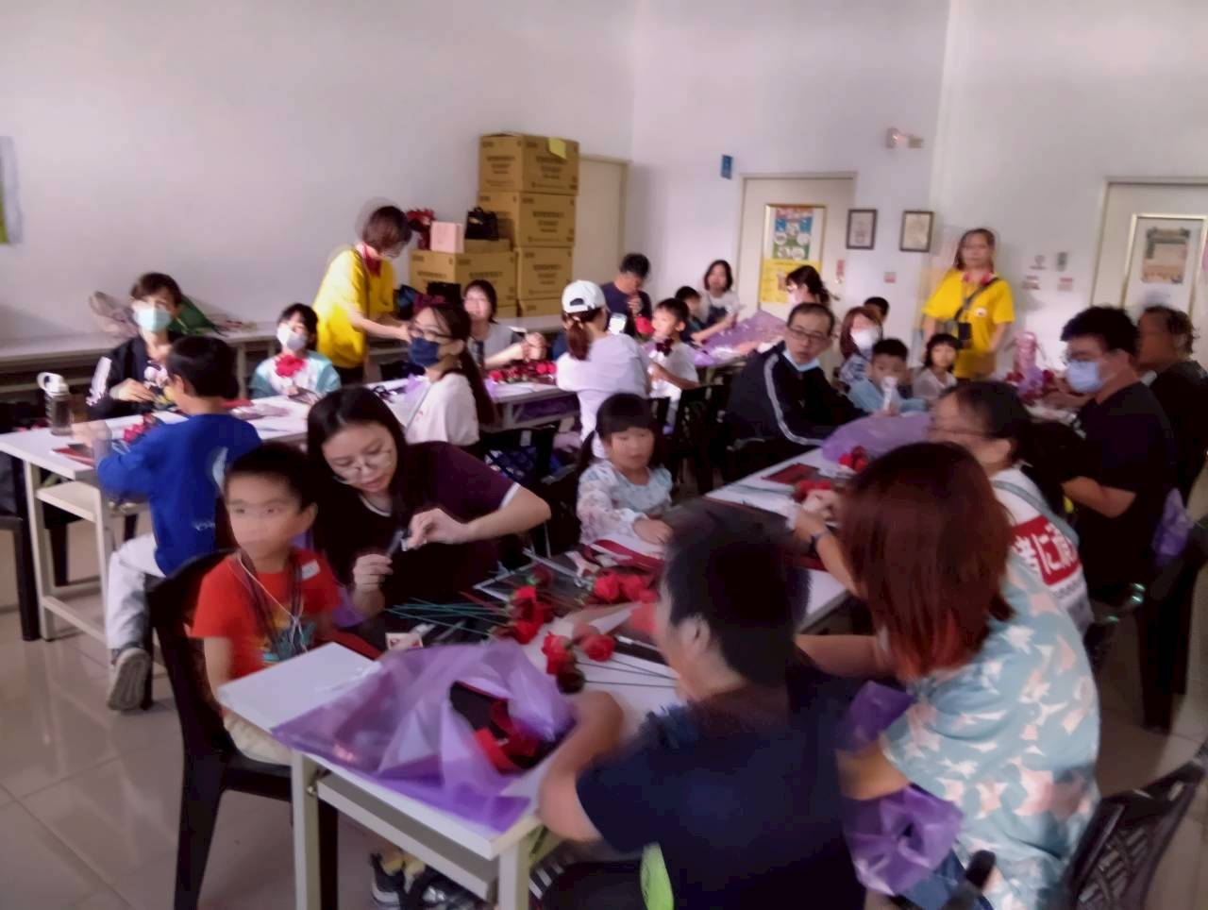 | 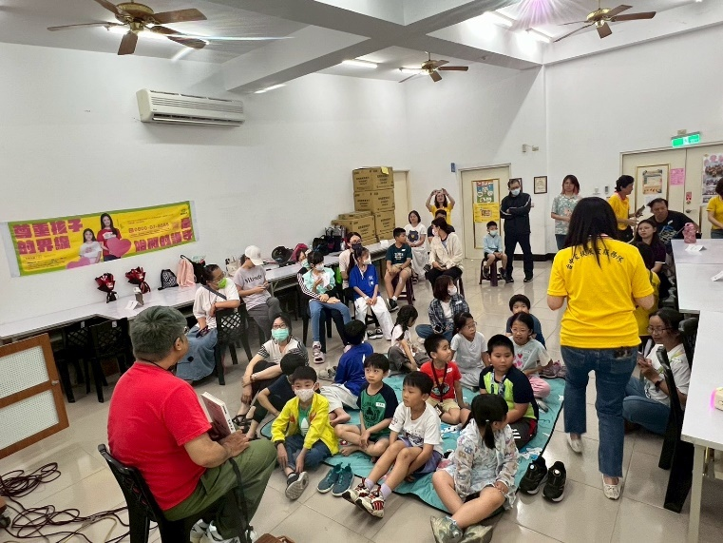
夥伴帶領社宅居民活動 | 居民都很認真操作
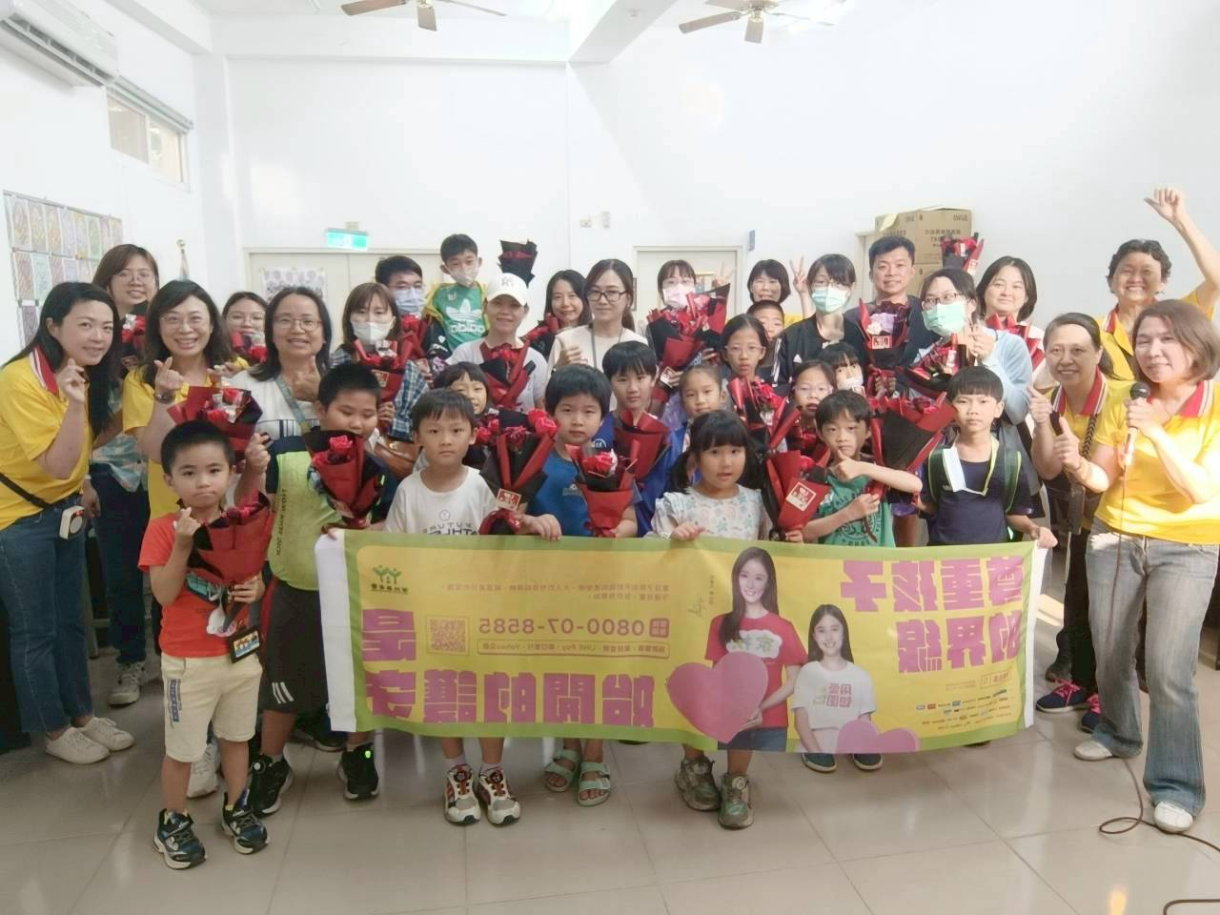 | 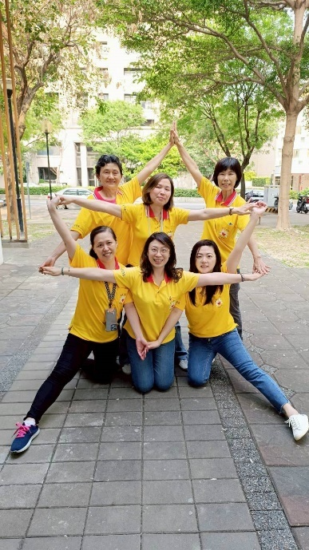
大合照 | 謝謝六芒星夥伴當天協助

活動剪輯
~~2026/04/19 愛教育植樹活動~~
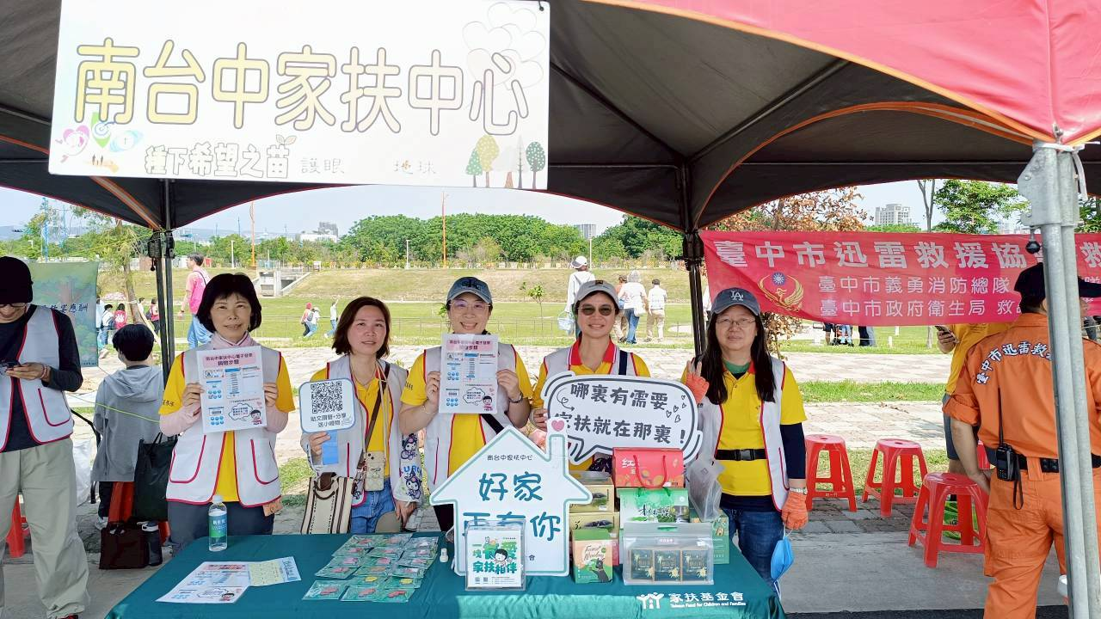 | 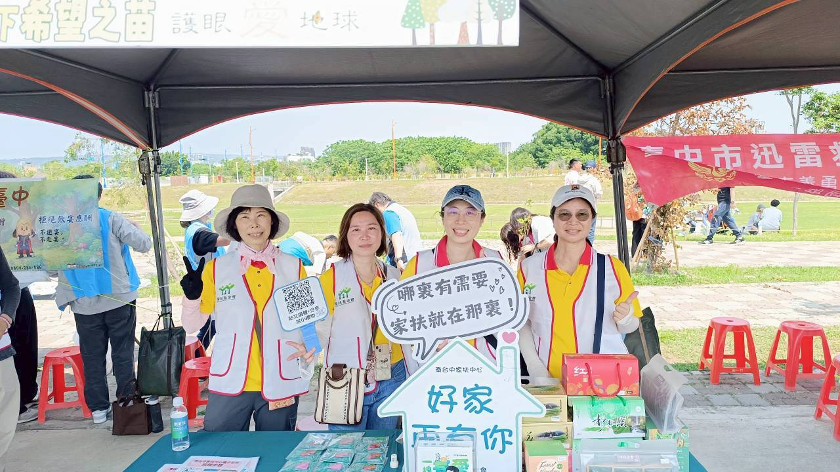
夥伴認真宣導 | 那有需要，夥伴就在那

~~2026/04/24 424社宅服務活動~~

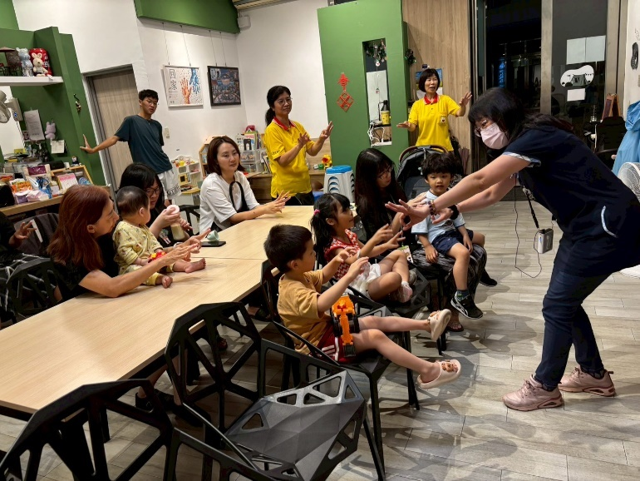 | 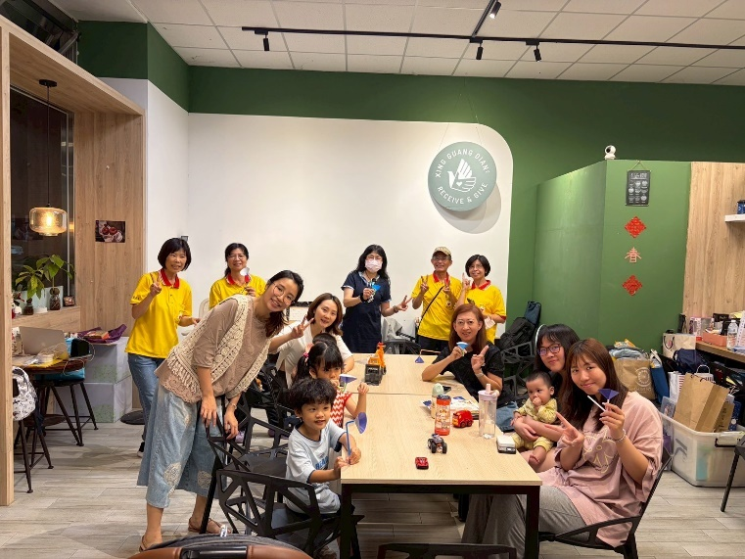
夥伴帶領社宅居民活動 | 大合照

~~2026/04月例會~~
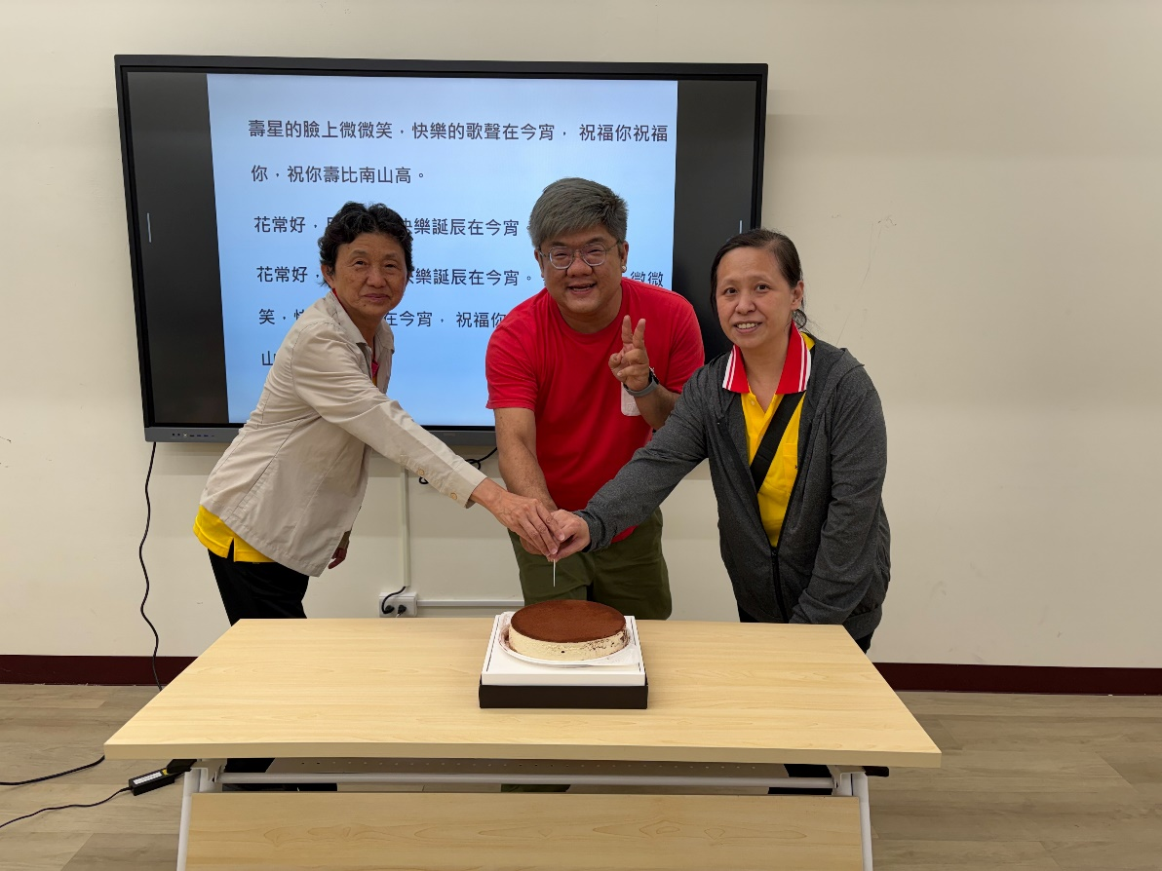
生日快樂

